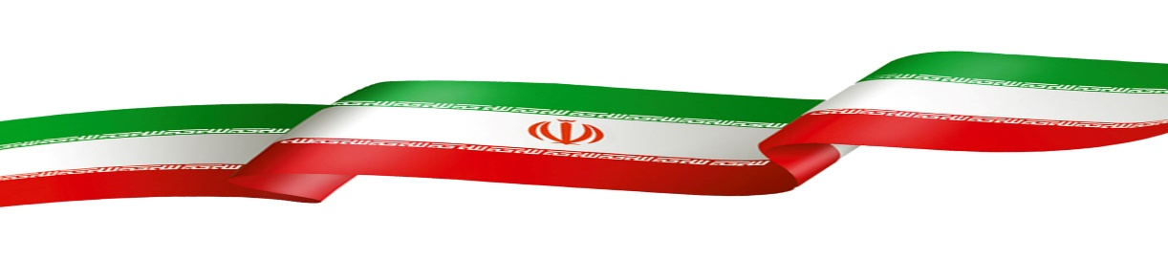





www.partseal.ir



Tel:021-88192654

Fax:021-88790747

Email:Part.pergasseal@gmail.com



**تهران-خیابان آفریقا –بالاتر از چهارراه جهان کودک-برج امیر پرویز –طبقه -14واحد143**

**دستگاه پلمپ پرچ کن درب بشکه**

**با افتخار تولید ایران**

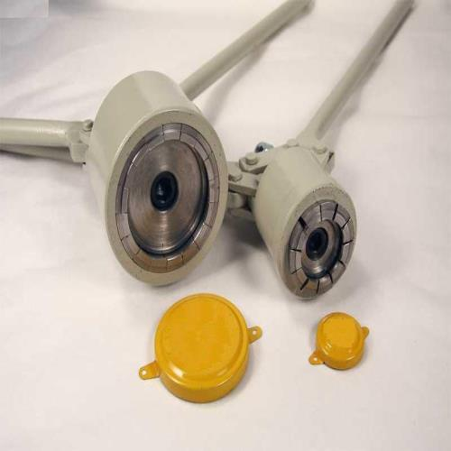

**نام کالا: دستگاه پلمپ پرچ کن دستی**

**مواد تشکيل دهنده : جنس دسته هاي اهرمي از آهن و پوسته بدنه ا ز چدن و فک هاي متحرک و مغزي از جنس VCN مي باشد .  
طول هاي استاندارد : موجود در دو سایز بزرگ و کوچک   
استاندارد جهت پلمپ نمودن پلمپ های بزرگ و کوچک بشکه های 220 لیتری**

* **ضد زنگ**
* **حداقل تیراژ: یک جفت**

**جهت جلوگیری از شکستن دسته ها از قسمت اتصال بدنه ،انتهای دسته ها کاملاً مقاوم سازی شده است.**

* نکته حائز اهمیت این است که شرکت پارت ایمن سیل با توجه به حمایت از تولید داخلی و ایجاد اشتغال در کشور، محصولی کاملاً ایرانی (مواد اولیه، کارگر و .... ) و همچنین استفاده از نیروهای متخصص ، محصولی با کیفیت فوق العاده عالی و قابل رقابت با تولیدکنندگان خارجی و همچنین رقابت در بازارهای جهانی را با افتخار فراوان تقدیم حضور مشتریان محترم خود می نماید.